В путь!
Вчера с железнодорожного вокзала Астаны стартовал поезд «Тәуелсiз Қазақстан».
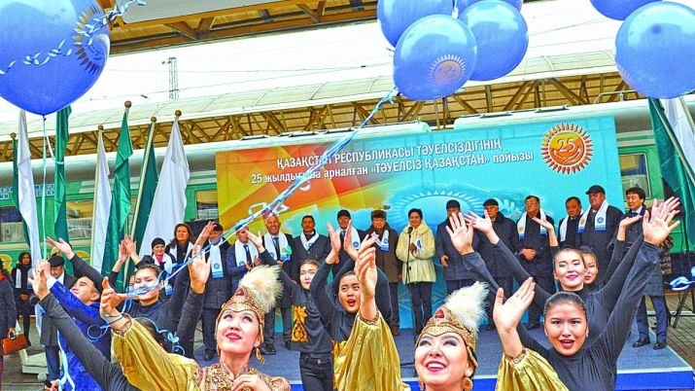
Целью масштабной республиканской социальной акции «Поезд «Тәуелсiз Қазақстан», как объяснила Государственный секретарь Гульшара Абдыкаликова, является демонстрация достижений страны под руководством Лидера нации – Президента Нурсултана Назарбаева за годы независимости, укрепление единства народа, консолидация общества вокруг базовых приоритетов развития страны. В рамках инициативы будут проводиться культурные и общественные мероприятия, планируются оказание медицинских, социальных, правовых услуг населению, организация консультационных услуг по вопросам поддержки предпринимательства, сельского хозяйства.
Выступая на церемонии старта акции, Госсекретарь выразила благодарность ее организаторам, и прежде всего Ассамблее народа Казахстана, и пожелала команде специализированного поезда ярких встреч и плодотворной работы.
В свою очередь, заместитель Председателя – заведующий Секретариатом АНК Администрации Президента Ералы Тугжанов выразил надежду, что благодаря этой акции каждый казахстанец почувствует свою сопричастность к тем позитивным переменам, которые происходят в Казахстане.
От имени депутатов – участников акции приветствовал заместитель председателя Мажилиса Парламента Владимир Божко. Он отметил, что такие специализированные поезда ждут в каждом регионе. Люди видят конкретную заботу государства и Президента о своих гражданах.
Поезд «Тәуелсiз Қазақстан» в течение 43 дней посетит 35 населенных пунктов во всех регионах страны и завершит свою работу 14 декабря в Алматы. Планируется охватить все социальные группы, особое внимание уделяя социально уязвимым слоям населения, ветеранам Великой Отечественной войны, жителям отдаленных населенных пунктов.
Помимо этого будут проведены благотворительные акции АНК «Дар Ассамблеи народа Казахстана» и Караван милосердия, которые предусматривают передачу книг библиотекам, расположенным в городах, селах и станциях по пути следования поезда, и посещение детских домов и домов юношества.
На всех остановках запланированы праздничные концерты с участием ведущих творческих коллективов, мастеров искусств Казахстана и талантливой молодежи регионов страны.
В социальной акции помимо членов АНК участвуют депутаты Мажилиса Парламента, представители Республиканского государственного учреждения при Президенте РК «Қоғамдық келiсiм», партии «Нур Отан», министерств культуры и спорта, образования и науки, юстиции, национальной экономики, здравоохранения и социального развития, информации и коммуникаций, сельского хозяйства, внутренних дел, а также научной и творческой интеллигенции, молодежных организаций и СМИ.
Партнерами выступают НПП «Атамекен», АО «НУХ «Байтерек», АО «ФРП «Даму» и другие организации.
Вчера вечером поезд «Тәуелсiз Қазақстан» согласно графику сделал первую остановку в Караганде.
Максут ИРЖАНОВ

